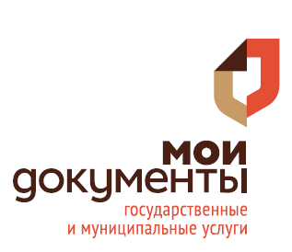


МУНИЦИПАЛЬНОЕ АВТОНОМНОЕ УЧРЕЖДЕНИЕ

«МНОГОФУНКЦИОНАЛЬНЫЙ ЦЕНТР ПРЕДОСТАВЛЕНИЯ ГОСУДАРСТВЕННЫХ И МУНИЦИПАЛЬНЫХ УСЛУГ» МОРОЗОВСКОГО РАЙОНА

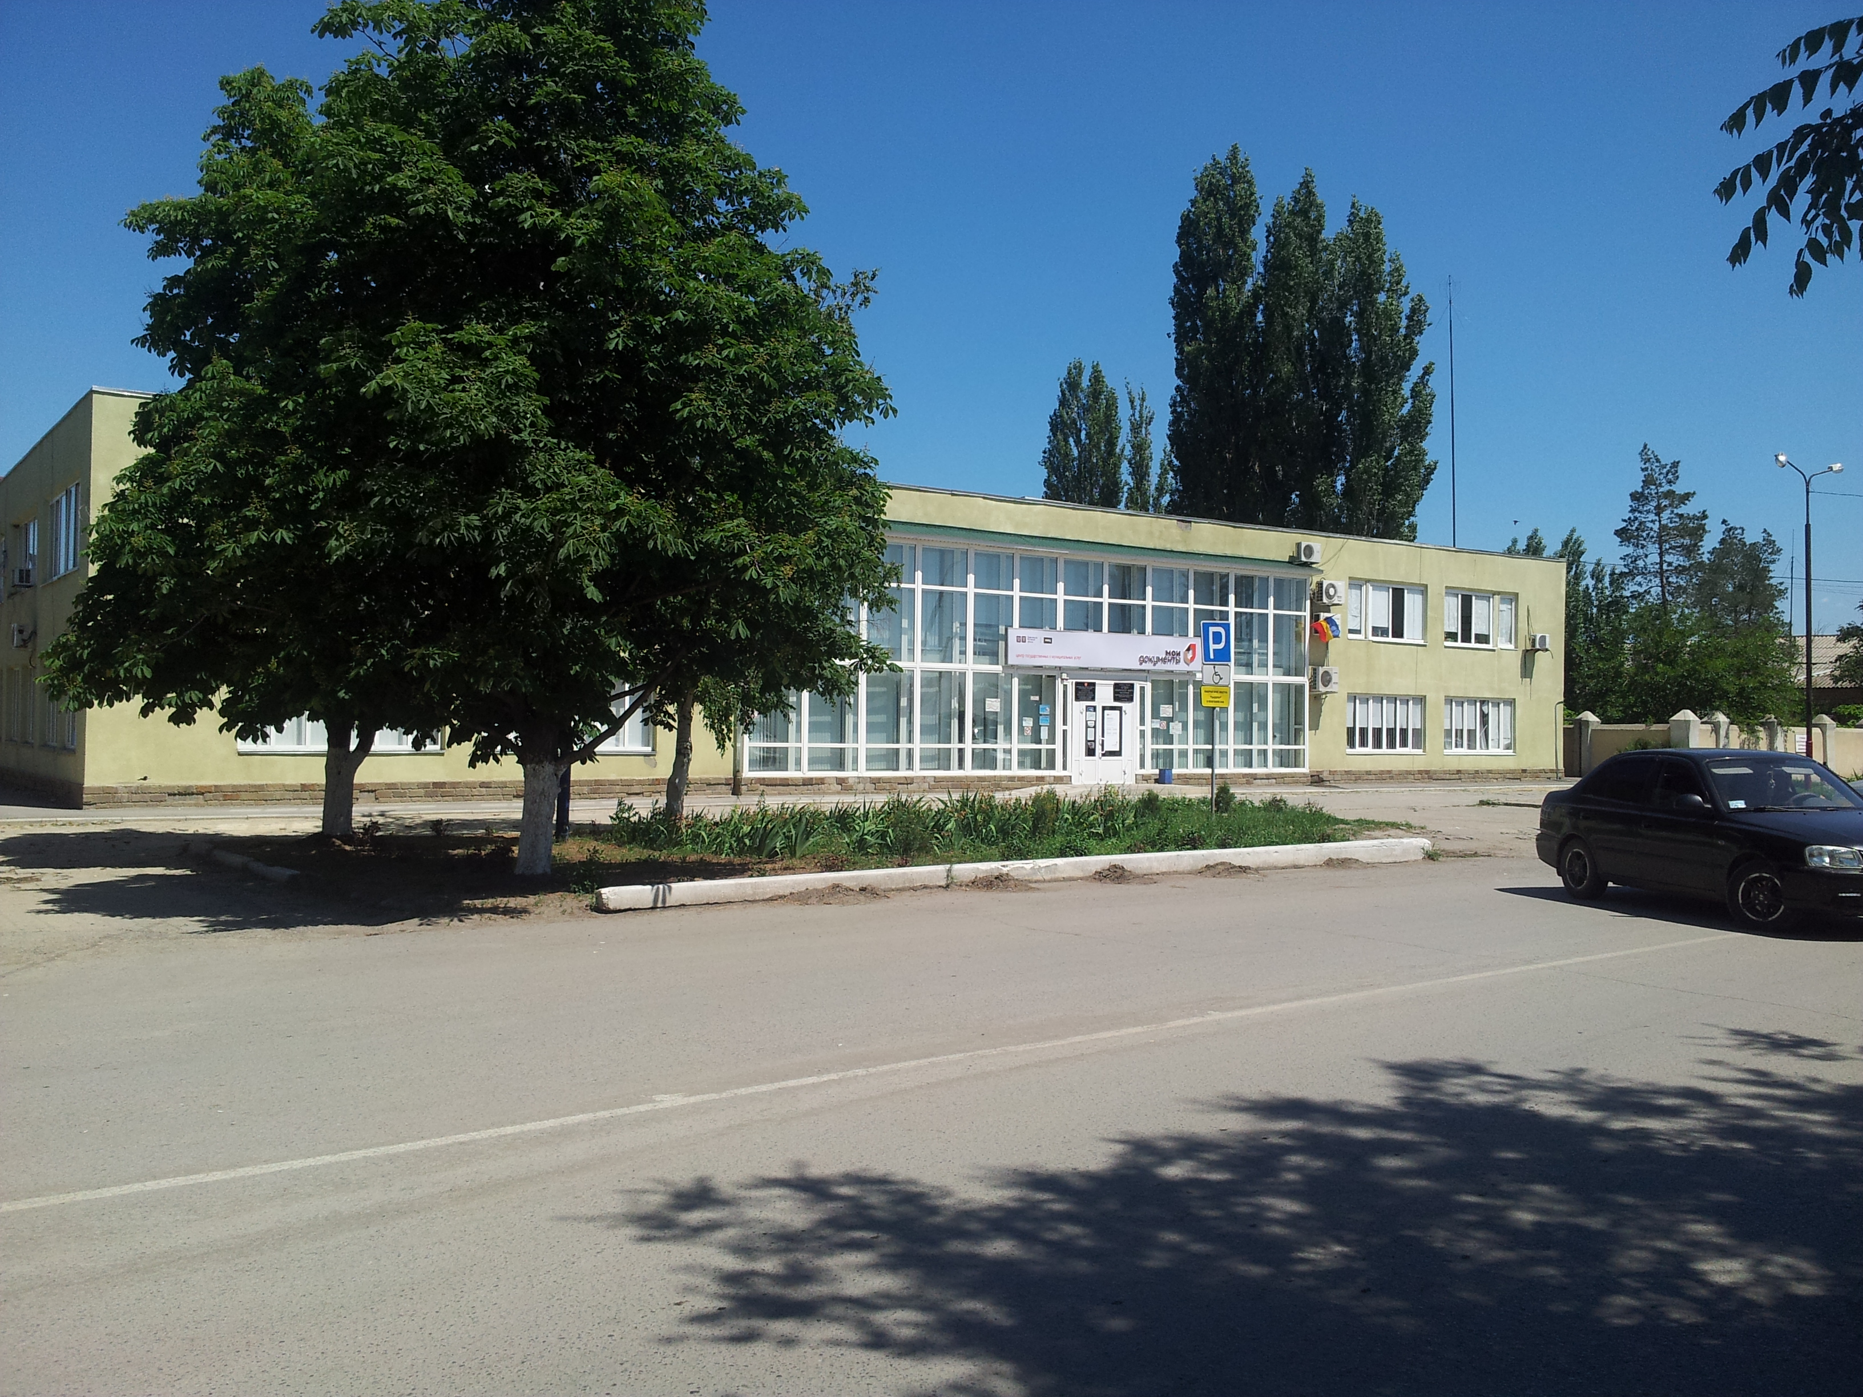

Режим работы:

Понедельник, вторник, четверг, пятница: 08.00 — 18.00
Среда: 08.00 — 20.00
Перерыв: 12.00 — 13.00
Суббота: 09:00 — 13.00
Воскресенье – выходной
Контактная информация:
347210, г. Морозовск, ул. Коммунистическая, д. 152
тел. +7 (863) 845 10 93,
электронная почта: mfc_morozov@donland.ru
сайт: mfc61.ru

mfc61.ru | 